[中国医科大细胞生物学系Oncol Rep论文多图重复撤回](https://mp.weixin.qq.com/s?__biz=MzkyMjY5MDc0MQ==&mid=2247494336&idx=1&sn=4a548f9d59e4ec37d5e6e898e11e56a4)

原创碰到撤稿不用慌[碰到撤稿不用慌](javascript:void(0);)2025-04-07 15:38:16江西

|  |  |
| --- | --- |
|  | |
| **中国医科大细胞生物学系Oncol Rep论文多图重复撤回** | |
| **论 文 概 况** | |
| **论文题目（英文）** | (-)-β-hydrastine suppresses the proliferation and invasion of human lung adenocarcinoma cells by inhibiting PAK4 kinase activity |
| **论文题目（中文）** | （-）-β-肼斯汀通过抑制PAK4激酶活性抑制人肺腺癌细胞的增殖和侵袭 |
| **论文内容概要** | （-）-β-水螅碱是药用植物加拿大水螅的主要活性成分之一，用于许多旨在增强免疫系统的膳食补充剂中。然而，（-）-β-肼斯汀是否影响肿瘤信号通路仍有待探索。在本研究中，我们发现（-）-β-水蛭素抑制了p21活化激酶4（PAK4）的激酶活性，该激酶参与调节细胞骨架重组、细胞增殖、基因转录、致癌转化和细胞侵袭。在本研究中，（-）-β-肼斯汀通过抑制细胞周期蛋白D1/D3和CDK2/4/6的表达，以PAK4激酶依赖的方式抑制肺腺癌细胞增殖，导致细胞周期阻滞在G1期。此外，（-）-β-肼斯汀对PAK4激酶活性的抑制也通过线粒体凋亡途径促进了肺腺癌细胞的早期凋亡。此外，（-）-β-肼斯汀显著抑制了人肺腺癌细胞的迁移和侵袭，同时阻断了PAK4/LIMK1/cofilin、PAK4/SCG10和PAK4/MMP2通路。所有这些数据表明，（-）-β-肼斯汀作为一种新型PAK4抑制剂，抑制肺腺癌细胞的增殖和侵袭。总之，这些结果为PAK4激酶抑制剂的开发和肺癌的潜在治疗策略提供了新的见解。 |
| **作者信息** | 隐去，不公布 |
| **单位信息** | 1中国医科大学细胞生物学系，卫生部细胞生物学重点实验室，教育部医学细胞生物学重点实验，辽宁省沈阳市沈阳北新区，邮编110122  2教育部基于结构的药物设计与发现重点实验室，沈阳药科大学，沈阳，辽宁110016。 |
| **具 体 撤 稿 情 况** | |
| **撤稿杂志** | Oncol Rep |
| **撤稿原因** | 多图重复 |
| **撤稿声明** | 本文发表后，一位关心的读者提请编辑注意，图4A中显示的某些流式细胞术数据和图6A中的Transwell细胞迁移和侵袭测定数据随后出现在不同研究机构的不同作者撰写的其他已发表文章中（其中一对因为这些数据与先前发表的文章中的数据惊人相似而被撤回）。此外，图6A中还发现了重叠的数据面板，因此这些旨在显示不同实验结果的数据显然来自同一原始来源。由于上述文章中有争议的数据显然随后出现在其他无关的文章中，并且考虑到图6A显然是错误组装的，肿瘤学报告的编辑决定从（杂志》撤回这篇论文，理由是对其中提供的所有数据的原创性缺乏总体信心。作者被要求解释这些担忧，但编辑部没有收到回复。编辑对给读者带来的不便表示歉意。[肿瘤学报告35:2246?22562016；DOI:10.3892/或.2016.4594]。 |
| **撤稿声明图片** |  |

                               END

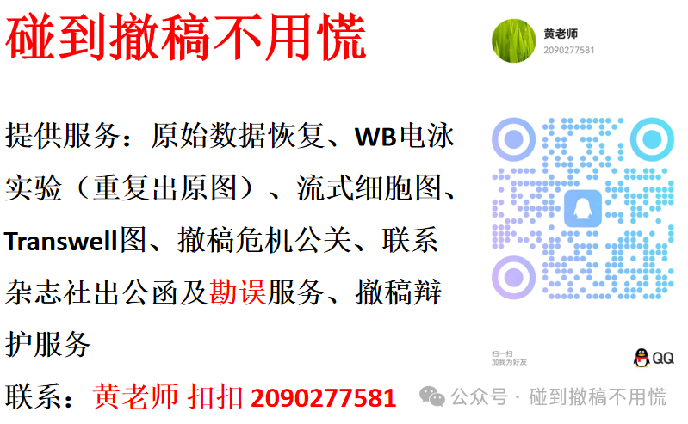

碰到撤稿不用慌，专注于提供论文撤稿危机公关服务

觉得本文好看，请点击这里